«Крыммедстрах» рассказал о нововведениях в системе ОМС
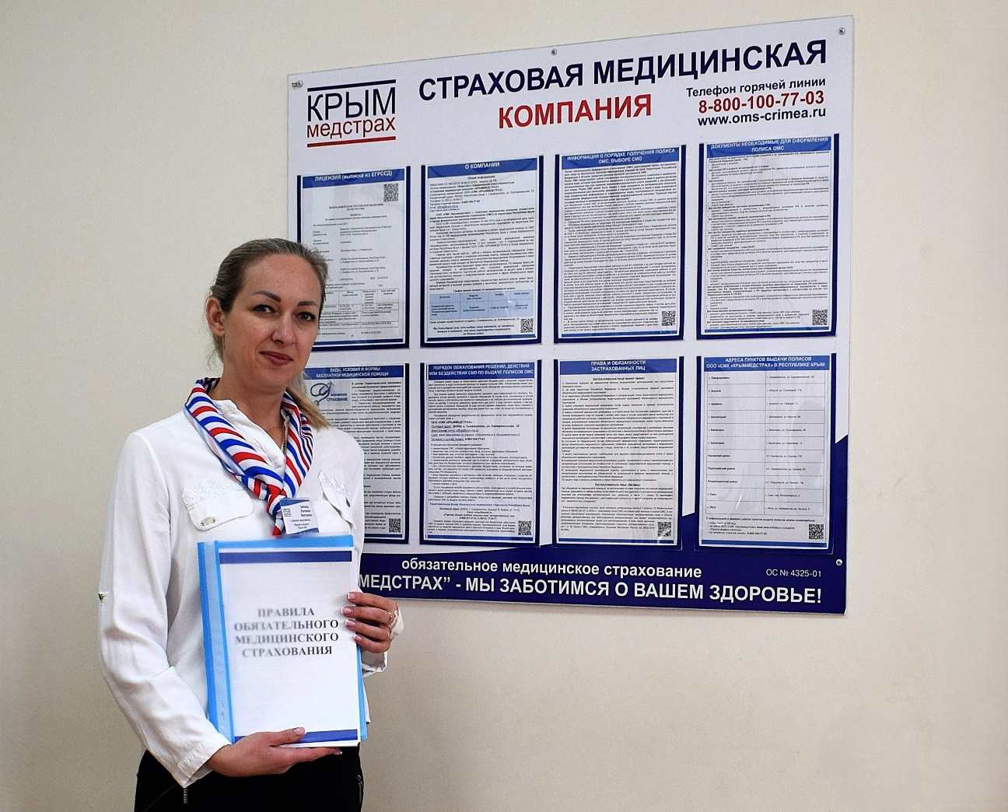
Растущая цифровизация и запрос на более доступные качественные медицинские услуги привели к значительным изменениям в системе обязательного медицинского страхования (ОМС). С сентября этого года в системе ОМС обновились правила. Теперь у пациентов больше прав, больше информации и больше возможностей влиять на качество получаемой медицинской помощи.
О том, чего ждать крымчанам, получающим медицинскую помощь по полису ОМС рассказали в страховой компании «Крыммедстрах».
На связи со страховым представителем
Правилами ОМС предусмотрено информационное сопровождение застрахованных лиц страховыми представителями на всех этапах получения медицинской помощи. Если контактный номер телефона устарел, страховая компания не сможет проинформировать Вас, например, о возможности прохождения бесплатной диспансеризации или напомнить об очередном диспансерном осмотре. Своевременная актуализация контактной информации в системе ОМС очень важна.
Поэтому правилами предусмотрено, что гражданин или его представитель должен уведомить свою страховую компанию об изменении контактных данных: адреса электронной почты, номера телефона и почтового адреса. Сделать это можно в любом удобном пункте выдачи полисов своей страховой компании.
Новорожденные – под надёжной защитой полиса матери
Следующее важное изменение касается младенцев. Ребёнок со дня рождения и до момента государственной регистрации в ЗАГСе получает всю необходимую медицинскую помощь по полису одного из родителей. А вот выбрать для малыша страховую компанию они могут сразу после оформления свидетельства о рождении. Если родители самостоятельно не выберут страховую компанию, новорожденного автоматически прикрепят к той, где застрахован один из его родителей.
Если оба родителя ребенка относятся к категории лиц, которые не подлежат ОМС (военнослужащие, сотрудники МВД, ФСБ, ФСИН, национальной гвардии и др.), то страховую компанию для малыша определит Территориальный фонд ОМС.

СНИЛС – обязательный документ для оформления полиса ОМС
Ранее для детей до 14 лет при оформлении полиса ОМС не требовалось предоставлять СНИЛС (страховой номер индивидуального лицевого счёта). Теперь СНИЛС стал обязательным документом для оформления всех граждан Российской Федерации вне зависимости от возраста. С полным перечнем документов можно ознакомиться на сайте «Крыммедстрах».

Выбор поликлиники в регионе проживания
Обновился порядок выбора медицинской организации в регионе проживания. Для получения медицинской помощи по полису ОМС изменился список сведений, необходимых для заявления о выборе поликлиники: теперь не нужно указывать место и дату регистрации пациента, но требуется внести СНИЛС (при наличии). Также сокращаются до двух рабочих дней сроки рассмотрения заявления при принятии гражданина на обслуживание. Само заявление теперь можно подавать в электронном виде через портал «Госуслуги».
Обновленный порядок прохождения профилактических медицинских осмотров несовершеннолетними.
В новом порядке расширен объем профилактических осмотров детей, включая новые методы диагностики и дополнительные исследования. Первый прием невролога теперь будет проводится в возрасте 3х месяцев. Офтальмолог теперь будет исследовать глазное дно в условиях мидриаза (расширенного зрачка) в 1 месяц и 1 год, а осмотр оториноларинголога в 1 год и 6 лет теперь будет сопровождаться современным методом диагностики нарушений слуха (вызванной отоакустической эмиссией). Для детей из групп риска в 6 и 10 лет предусмотрен экспресс-анализ крови на холестерин с использованием тест-полосок. В 1,5 года будет проводиться дополнительный скрининг на риск нарушений психического развития. Педиатры будут рассчитывать и фиксировать стандартное отклонение индекса массы тела, а уролог-андролог и гинеколог впервые проведут осмотр в 6 лет и затем ежегодно, начиная с 13 лет.

Диспансеризация маломобильных граждан

Теперь маломобильные граждане могут пройти диспансеризацию в стационарах. Данный вид профилактических мероприятий будет организован для людей, проживающих в отдаленных районах или сельской местности, которым затруднительно передвигаться самостоятельно из-за возраста, хронических заболеваний или инвалидности, а доставка такой категории пациентов во врачебные амбулатории, фельдшерско-акушерские пункты или поликлиники, как правило, затруднена. Во время госпитализации в течение трёх дней для них будет организован осмотр профильных специалистов, лабораторные и инструментальные исследования, а при выявлении заболеваний – назначено лечение.
Ознакомиться с информацией о результатах прохождения диспансеризации можно будет не только в ходе очного приема у медицинского работника, ответственного за проведение профилактического осмотра или диспансеризации, но и в личном кабинете «Госуслуг».

КОНКРЕТНО

ООО «СМК «Крыммедстрах» (лиц. ОС «4325-01» от 04.07.2022г. выдана ЦБ РФ, член Всероссийского союза страховщиков, рег.№160). Обращайтесь по адресам: г. Симферополь, ул. Екатерининская, 29, г. Севастополь, ул. Ленина, 17, по телефону «горячей линии»: 8-800-100-77-03, e-mail: office@krym-ms.ru, сайт: www.oms-crimea.ru.

